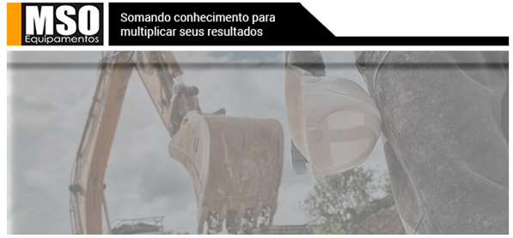

Plano de Curso
Manutenção Preventiva de

Rolo Compactador

Justificativa do curso

A manutenção preventiva de um Rolo Compactador, é difícil de começar e difícil de manter, principalmente devido as pressões diárias normais da operação e produção e também falta de conhecimento da gestão do equipamento. É necessário um compromisso forte para continuar com a realização das rotinas e tarefas de manutenção preventiva. Normalmente mais tempo é gasto para realizar estas tarefas, mas elas são fundamentais para guardar o operador e o equipamento, além de aumentar a vida útil da máquina. Uma manutenção preventiva bem feita envolve aspectos humanos, recursos estruturais e um bom ferramental. Se estas medidas não funcionam, o programa de manutenção irá inevitavelmente lutar para começar e simplesmente desaparecer ao longo do tempo. Este curso mostra e explica ao participante a necessidade de seguir os procedimentos corretos para executar uma manutenção preventiva afim de melhorar a qualidade do serviço de manutenção, aumentar a disponibilidade da máquina, contribuindo assim para uma maior vida útil da mesma.

Objetivo

Desenvolver competência dos participantes na área da manutenção preventiva de um Rolo Compactador através da vivência prática do manuseio de ferramentas e realização de tarefas de MP, destacando a necessidade dos cuidados que deve-se ter na manutenção preventiva de veículos pesados, máquinas e equipamentos.

Pré-requisitos do participante
Preferencialmente profissionais que já tenham experiência profissional no segmento de veículos pesados, máquinas e equipamentos, setor de compras, vendas, oficina, campo, vivência na área de peças, medições, montagem e desmontagem ou testes e ajustes.

Público alvo

Técnico de Manutenção, Técnico em Mecânica, Técnico em Mecatrônica, Técnico em Eletromecânica, Controlador, Inspetor de Máquinas e Equipamentos, Assistente Técnico, Administrativo de Serviço, Consultor de Vendas de Peças e Serviços, Analista Técnico, Líder de Manutenção, Supervisor, Engenheiro de Equipamento, Engenheiro Mecânico, Engenheiro Mecatrônico.

Metodologia
- Aulas Expositivas em sala de aula com vídeos e slides;
- Demonstração de fluidos e lubrificantes;
- Aulas Práticas com visita ao equipamento.

Conteúdo programático
Princípios básicos de lubrificação:
- Características físico-químicas dos lubrificantes;
- Óleos básicos minerais;
- Óleos básicos sintéticos;
- Graxas lubrificantes;
- Tecnologia de aditivos.
Lubrificação em veículos pesados, máquinas e equipamentos;
Simbologia e Padrões ISO;
Segurança em veículos pesados, máquinas e equipamentos;

Conceito da manutenção preditiva, preventiva e corretiva:
- Benefícios da manutenção;
- Intervalos de manutenção;
- Especificações do sistema de arrefecimento;
- Viscosidades e capacidades de reabastecimento;
- Tarefas da manutenção;
- Check List de MP.
Planejamento e organização da lubrificação;
Evolução das análises de óleo;
Descarte de óleos usados;
Manuseio e estocagem.

Bibliografia básica
- Apostila específica MSO Equipamentos®.

Documentação necessária para inscrição

No ato da inscrição o participante deverá ser maior de 18 anos, e apresentar uma cópia do comprovante de conclusão do ensino médio completo, RG, CPF e comprovante de residência. É obrigatório a apresentação dos documentos originais para autenticação das cópias pelo nosso setor de atendimento.

A MSO Equipamentos® reserva-se o direito de cancelar a turma caso não haja número mínimo de inscritos. A confirmação de inscrição está sujeita à análise de documentos e crédito, no ato da sua efetivação. O participante deverá ainda aceitar o Termo de Uso e Condições da MSO Equipamentos®.

A MSO Equipamentos® reserva-se ao direito de implantar melhorias durante o desenvolvimento dos cursos/treinamentos, bem como alterações com o objetivo de promover um melhor aprendizado dos participantes, sem contrair nenhuma obrigação referente ao escopo do serviço vendido anteriormente. O objetivo, metodologia, público alvo, pré-requisitos dos participantes, justificativa do curso, conteúdo programático e materiais ilustrativos aqui contidos refletem corretamente os dados conhecidos na data da publicação, mas podem variar quando este serviço for oferecido para empresas/clientes no caso de treinamento in company, e estão sujeitos à alteração sem prévio aviso. As ilustrações que foram utilizadas podem incluir equipamentos opcionais e acessórios e podem não incluir todos os equipamentos-padrão. |  | 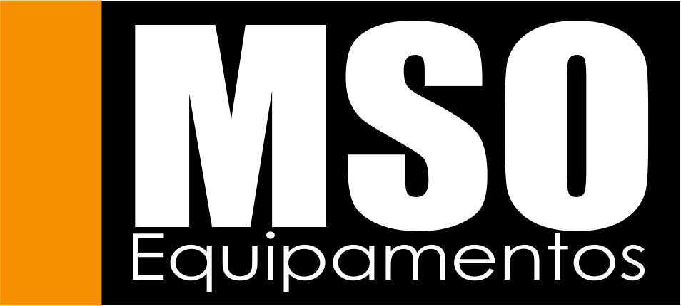 | COMUNICAÇÕES BRASIL ©
MSOBRFDMANP08 - 04/2017 - Impresso no Brasil |  |  | COMUNICAÇÕES BRASIL ©
www.msoequipamentos.com.br |  |  | COMUNICAÇÕES BRASIL ©
Somando conhecimento para multiplicar seus resultados. |  |  | COMUNICAÇÕES BRASIL ©
Escritório Comercial:  Salvador – Bahia, Av. Antônio Carlos Magalhães, 2573, Ed. Royal Trade, sala 1106. |  |  | COMUNICAÇÕES BRASIL ©

